Тема: Одежда.
Задание 1.
- Вместе с ребёнком внимательно рассмотреть разные предметы одежды;
- Рассказать ребёнку из какой ткани сшит тот или иной предмет одежды;
- Рассмотреть разные виды тканей, знать их названия (шерсть, ситец, хлопок, лён, шёлк, фланель, шифон).
- Вспомнить люди, какой профессии трудятся над созданием одежды.
- Посетить магазин одежды. Поговорить о том, что бывает разная одежда (детская, женская, мужская, верхняя, бельё, зимняя, летняя, демисезонная).
- Назвать части одежды (платье – рукав, воротничок, подол, спинка, перед, застёжка, волан… и т.д.).
Задание 2.
Игра: «Чья, чей, чьи, чьё?»
(употребление притяжательных местоимений)
Это чья шапка? – Моя.
Это чьи перчатки? – Мои.
Это чей шарф? – Мой… и т.д.
Задание 3.
Игра: «Один – много».
Платье – платья; рубашка – рубашки… и т.д.

Задание 4.
Игра: «Подбери признак».

Куртка (какая?) – красная, тёплая…
Платье (какое?) – нарядное, красивое… и т.д.

Задание 5.
Игра: «Что из чего – какое?».
Платье из шифона (какое?) – шифоновое.
Рубашка из фланели (какая?) - … и т.д.

Задание 6.
Игра: «1-2-5-9».
Один сарафан, два сарафана, пять сарафанов, девять сарафанов.
(майка, свитер, платье, юбка, рубашка, футболка)

Задание 7.
Подобрать как можно больше предметов к местоимениям: моя – шапка …; мой – шарф … ; мои – брюки … .

Задание 8.
Отгадай, покажи (обведи указательным пальцем) и назови, что здесь лежит.
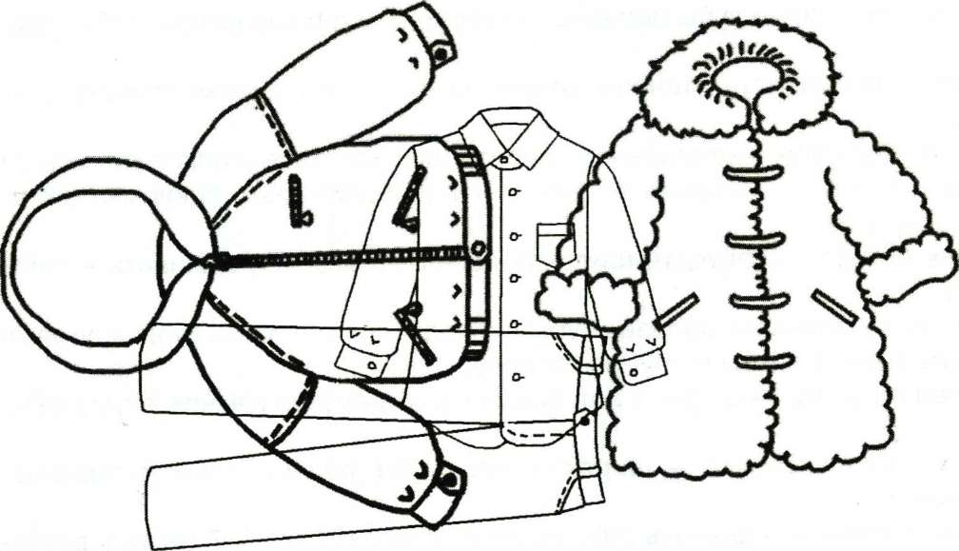
Назови все это одним словом.
Назови одежду ласково. (Шубка, юбочка, кофточка, платьице, пальтишко, брючки, рубашечка, шортики, курточка.)

Выучи:
Я рубашку сшила мишке.
Я сошью ему штанишки.
Надо к ним карман пришить
И платочек положить.
(3. Александрова)

